Міністерство освіти і науки України
Управління освіти і науки Кіровоградської обласної державної адміністрації
Кіровоградський обласний загальноосвітній навчально-виховний комплекс гуманітарно-естетичного профілю (гімназія-інтернат-школа мистецтв)

Виховний захід
Урок «Мастер-клас»

Прикраси з овочів«Квіти» .
Прикрашання овочевих страв.

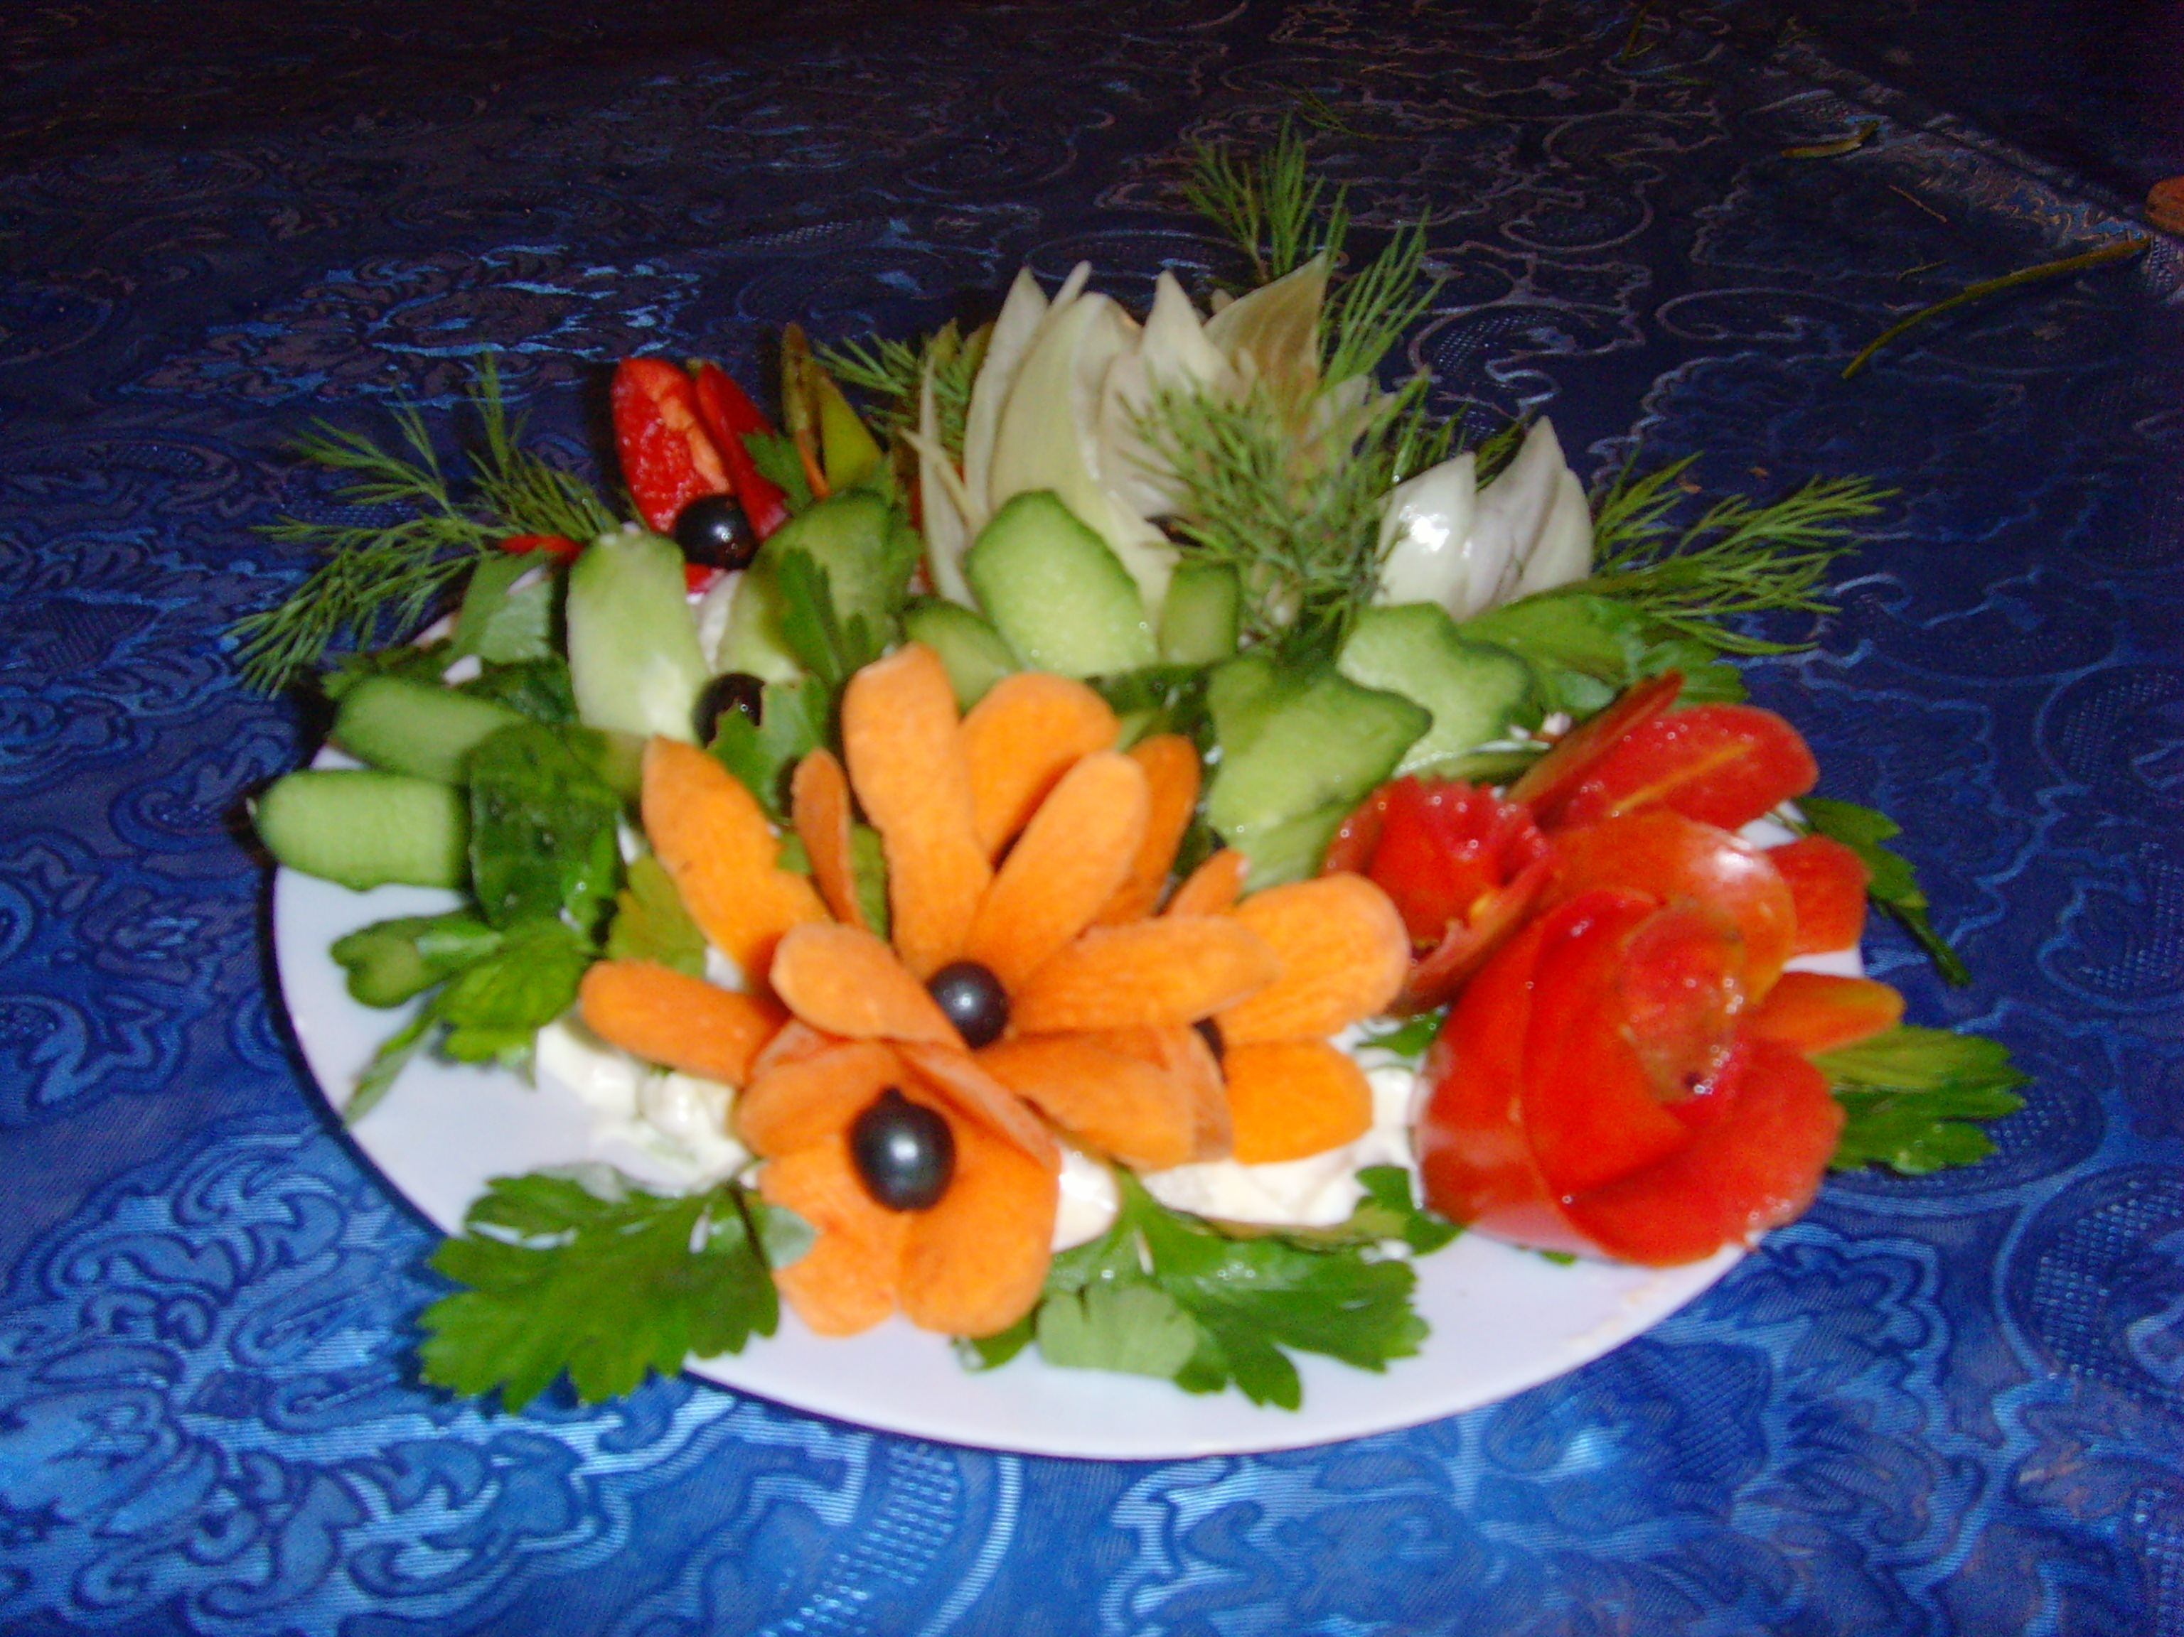

Вихователь:

Брайко

Аліна
Анатоліївна

Виховний захід
Урок «Мастер-клас»

Тема:
Прикраси з овочів«Квіти» .
Прикрашання овочевих страв.

Мета: Узагальнити знання учнів про окремі розділи предмету
«прикладні мистецтва»; розвивати творчі здібності учнів,
увагу, фантазію, кмітливість, пам’ять, мислення та інтелект
учнів щодо приготування овочевих страв та їх прикрашання;
виховувати почуття дружби, колективізму; здійснювати
національно-патриотичне та естетичне виховання;
додержуватись правил безпечної роботи, санітарії та гігієни
праці, культури праці.

План:
1. Вступ
2. Практичні завдання
3. Історія виникнення салату
4. Прикраси з овочів. «Квіти»
5. Практичні завдання
6. Історія оформлення страви
7. Аналіз роботи.
8. Висновок

1.Вступ
Вихователь

Їжа - не тільки наша основна потреба, але й приємний привід збиратись у дружньому колі. А якщо друзі збираються за святковим столом, то їжа і напої повинні бути не тільки смачно приготовлені, але й одним своїм виглядом пробуджувати апетит і надавати задоволення.
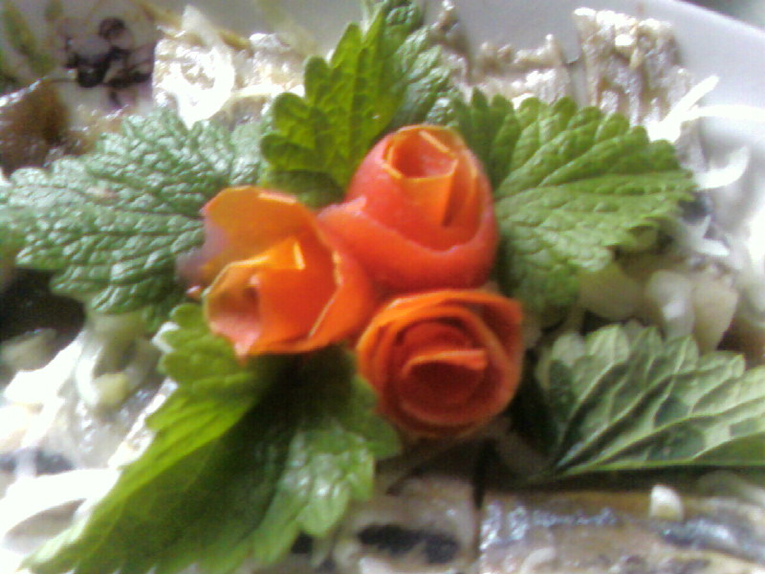

Давно відома істина: «шлях до серця чоловіка пролягає через його шлунок». Але будьте уважні, недарма в народі кажуть: "Помилка кухаря - робота лікарю".
Під час приготування їжі ми повинні дотримуватись правил безпечної
роботи, санітарії та гігієни. Хто мені нагадає основні пункти цих правил?
(Учні розказують правила з ТБ)
Правила ви добре засвоїли, а чи дотримуєтеся ви їх ми побачимо під час виконання завдань.
2. Практичні завдання:
1) Із запропонованого набору продуктів «винайти» бутерброд, салат.
2) Дати бутерброду,салату назви.
Жюрі оцінює: безпеку праці; санітарну обробку овочів; якість обробки та швидкість учасників команд.
Учениця 1
Поки дівчата готують питання до всіх:
Чи подобається вам розгадувати загадки? Тоді слухаємо уважно:

Сам червоний, а чуб зелений. (Буряк)

Як дитиною буваю,
пелюшок тоді не маю.
Постарію, мов бабуся –
в сто пелюшок уберуся. (Капуста)

А що готують з капусти? (Борщ, салат)
Вихователь

Вірно. Салат. В нашому сьогоднішньому розумінні САЛАТ це збірна холодна страва, яку можна швидко приготувати. Однак , де ж батьківщина салату? І доки учні готують страви хочемо вас ознайомити з історією виникнення салатів.

3. Історія виникнення салату
Учениця 2
Салати як страва прийшли в народну кухню з Італії, а точніше з древнього Риму. Там під салатом розуміли одну єдину страву, яка складалася з ендемію, петрушки і цибулі, приправлений: медом, перцем, сіллю та оцтом. На початку XVII ст., салати потрапили у Францію як вишукана страва придворної знаті, що подавалась до печені. Саме у Франції салати найшли другу батьківщину і отримали подальший розвиток і розповсюдження. До числа салатних рослин потрапили портулак, садова та польова лобода, чорноголовник, ендівій, цикорій, шпинат, щавель, КОРЕНЕПЛОДИ, а також бобові. В XIX ст. не наважувались вводити в салати сирими, оскільки вважали їх, як і всі підземні овочі " Нечистими ". Так з'явився особливий підвид салатів вінегрети, які виготовляються з відварених овочів. У вінегрети почали вводити солені і квашені овочі, щоб перебити земляний присмак коренеплодів.
Наприкінці ХVIII ст. у салати стали додавати капусту білоголову, савойську, брюссельську. І лише після цих у салати потрапляють свіжі огірки, спаржу , артішоки.
Так салати з чисто овочевих перетворились на збірні. Але щоб відрізнити істині салати, що служать доповненнями до других страв, від салатів до закусок, що складалися з відварених овочів, риби, м'яса, дичини, у французькій кухні було заведено написане правило, яке строго виконувалось. Салати називались не по складу продуктів, а за місцем їх приготування, національністю. Так і з'явилися салати: польський, італійський, український.
4. Прикраси з овочів. «Квіти»

Вихователь
Нажаль, іноді смачно приготовлена страва, викладена на тарілку, має молоприємний вигляд. Їжа повинна пробуджувати апетит. Тому ми спробуємо виготовити прикраси з овочів та оформити наші страви для більш приємного вигляду.
Для виготовлення прикрас ми використовуємо зелень та овочі. Головне правило: Прикрашати страви треба тільки тими продуктами, які входять в склад цих страв. Наприклад: не можно прикрашати салат «Олів’є» буряком, тому, що всі овочі можуть набратися кольору від буряка і за смаком салат та прикраса не поєднують загальну гармонію смаку. Інша справа – зелень (петрушка, укроп, салат та ін.), її можна додавати до багатьох став та для того, щоб посилювати смак і загальну картину прикрашання.
Є різні пристрої та інструменти для вирізування квітів та прикрас з овочів, але деякі квіти можна зробити за допомогою ножа. Головна умова – дотримання правил ТБ.
Я покажу вам як створити прикраси зі свіжих томатів, папріки, цибулі, моркви, зелені. (Вихователь показує учням прийоми роботи практично). Можна додати ягоди смородини, порічки, оліви у середину квітки з овочів. Це надасть їм певної пікантності та виразності.

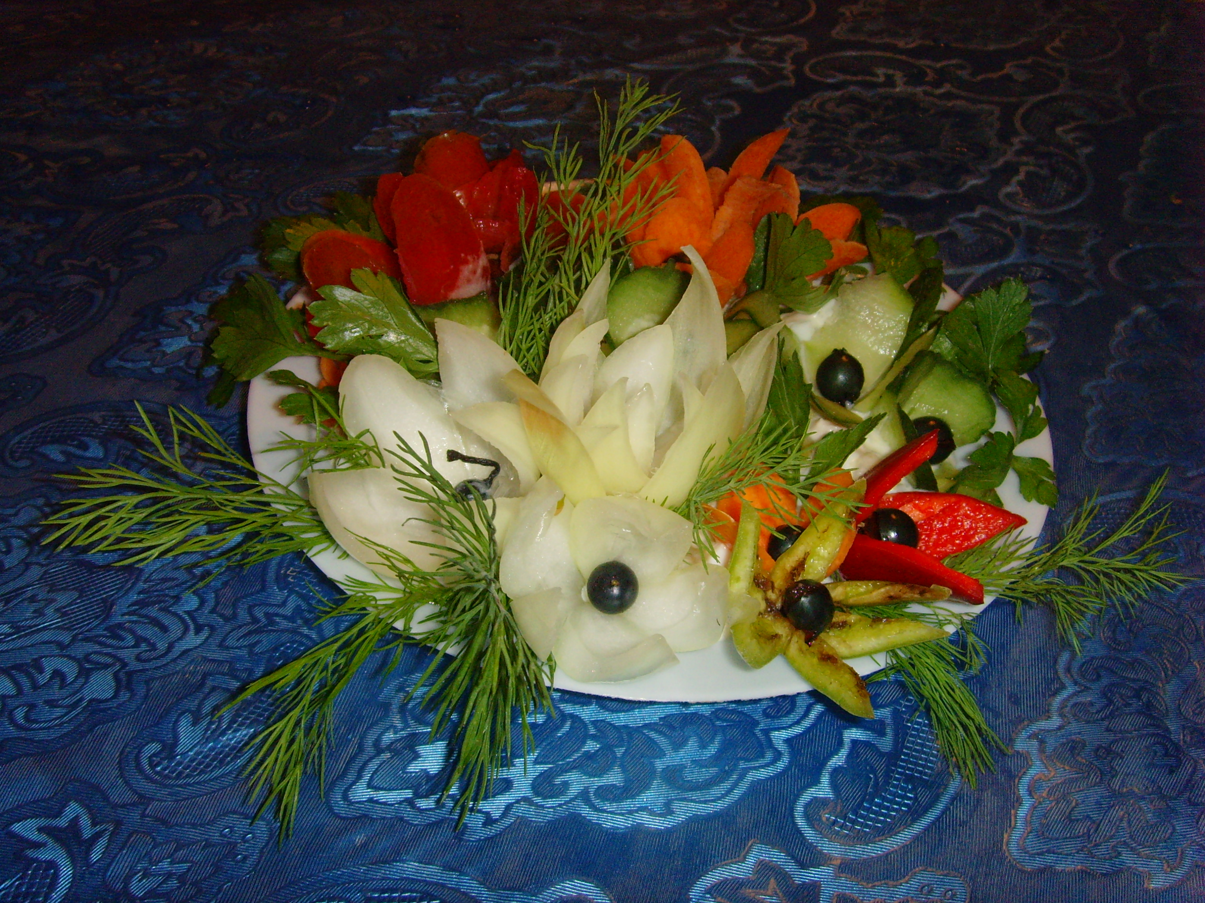
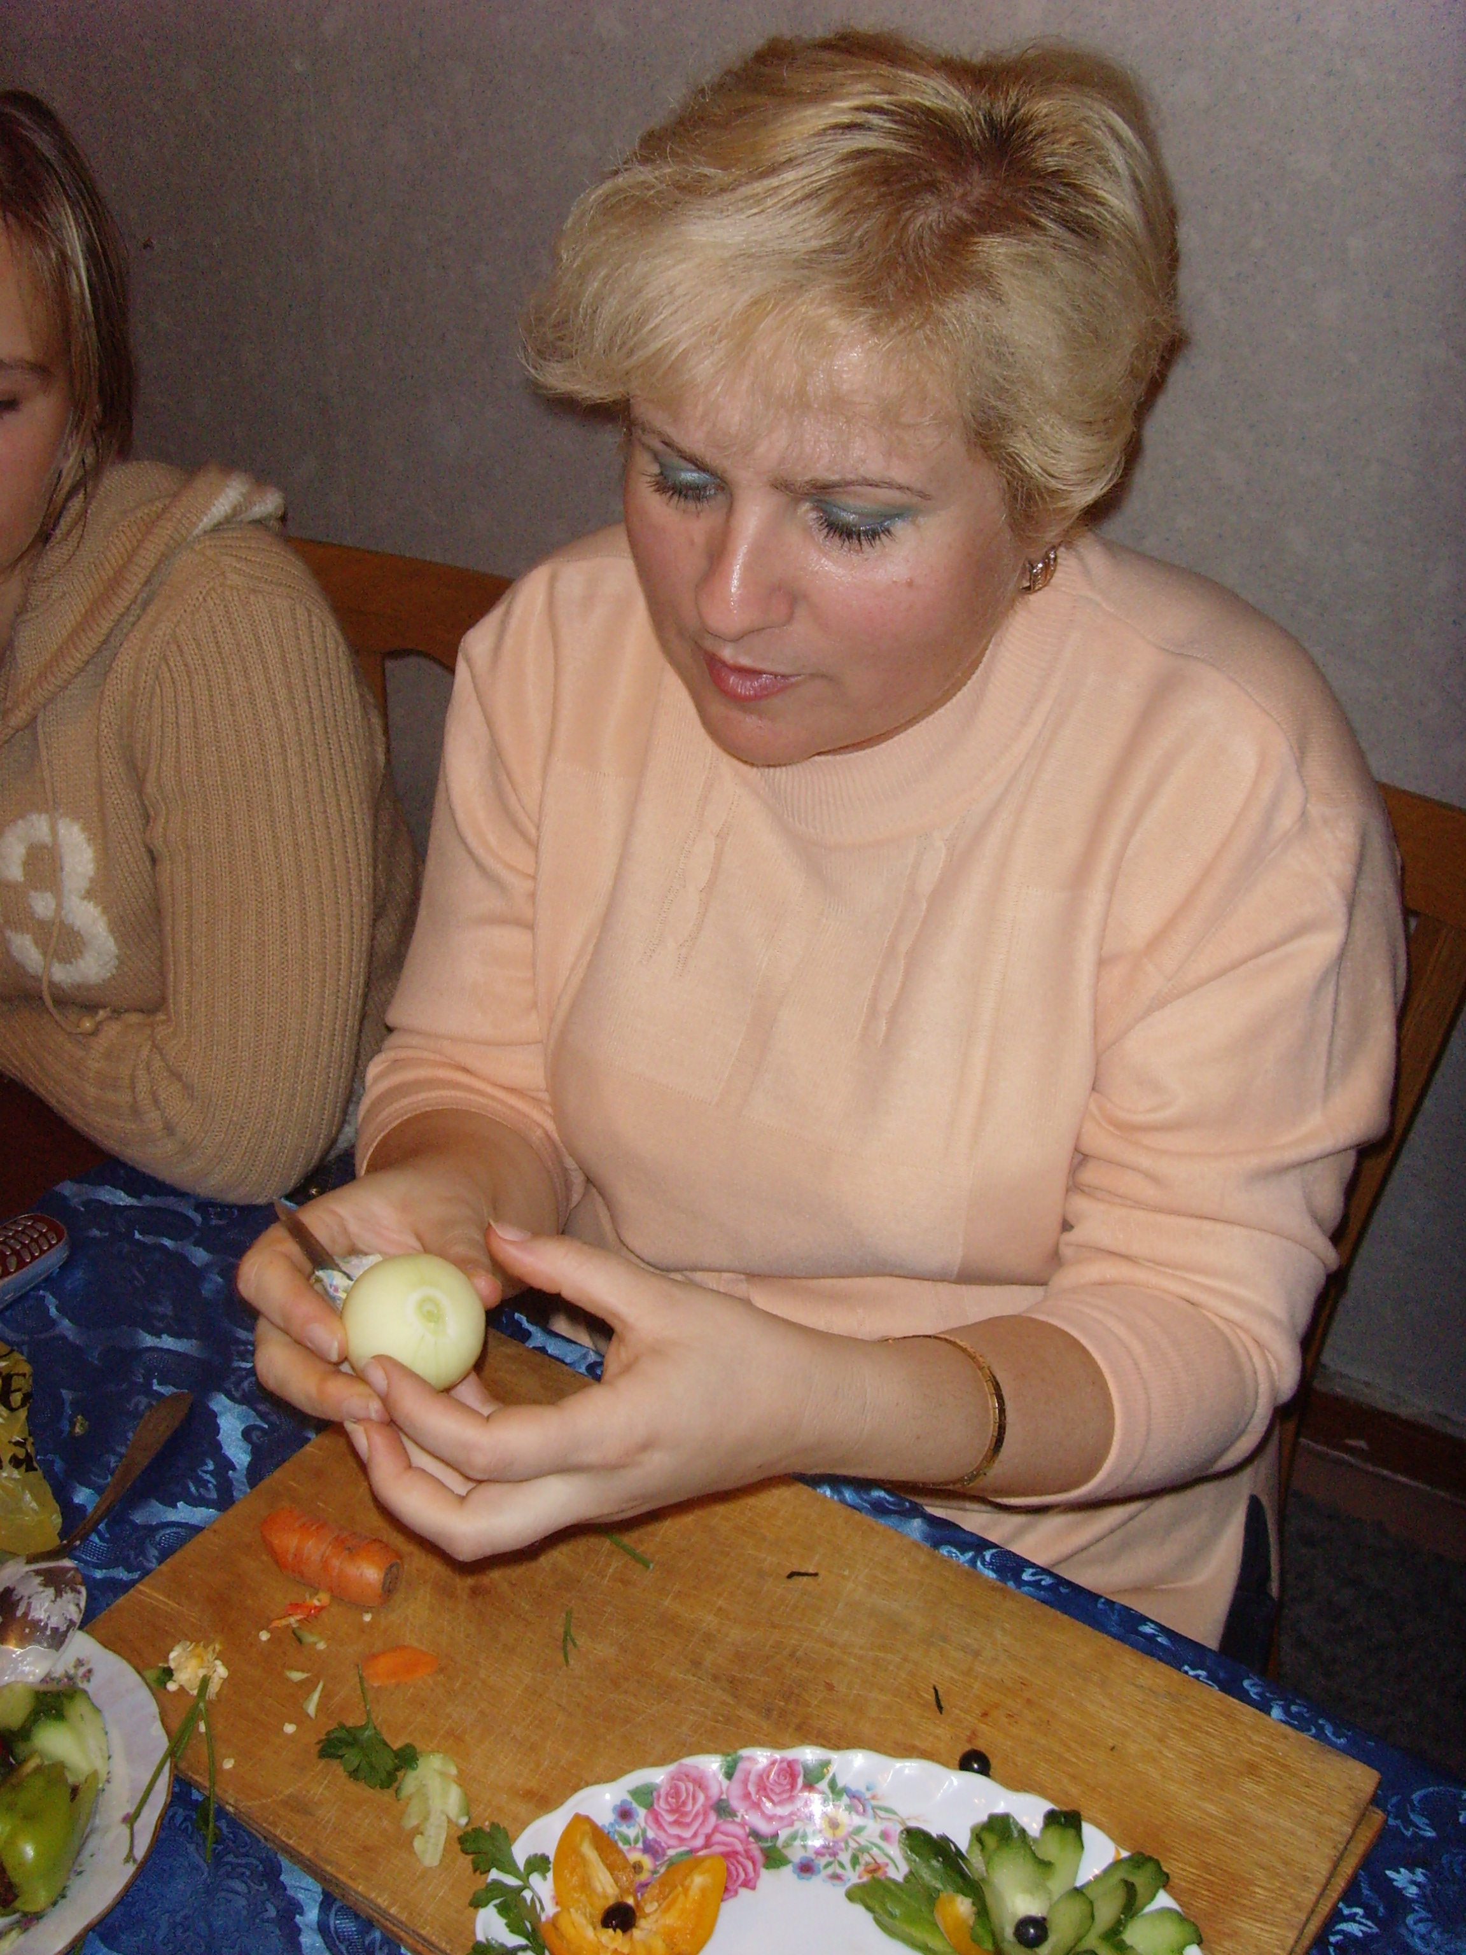

За моїм прикладом спробуйте самі вирізати квіти та прикрасити їми вашу страву. Не забувайте використовувати зелень.
Головне – ваша уява, фантазія, мислення, а за допомогою практики прийде і досвід. Під час виконання завдань не забувайте виконувати правила ТБ.
5. Практичні завдання:
1) Прикрасити страву.
2) Сервірувати стіл до сніданку на дві персони.
3) Прорекламувати страву.
Учні готують страви, а ми за цей час охоче ознайомимо вас з ще однією історією. Чому так важливо вміти оформити страву.

6. Історія оформлення страви
Учениця 3
Ця історія сталася дуже давно, не відомо в якій країні. Ніхто вже не пам'ятає, але саму сутність історії я розповім.
Один заможній граф, який любив дуже добре поїсти, вирішив зробити конкурс кухарів, і той хто переможе, отримає скриню з багатством.
Кухарі з'їхалися з усіх куточків світу. Готували страви вони день та ніч, пекли, смажили, тушкували, варили, запікали, маринували. І ось прийшов час оцінювати вироби. Граф зібрав своїх радників і почали вони дегустувати страви. Кожна страва була смачна і ніяк вони не могли вирішити хто переміг. Тоді один радник каже: «Так ми ніколи не дійдемо згоди, давайте буде той переможець, хто найкраще оформив страву». Тому перемогу та коштовності від заможного графа отримав той кухар, який найкраще, оригінальніше прикрасив та оформив страву.

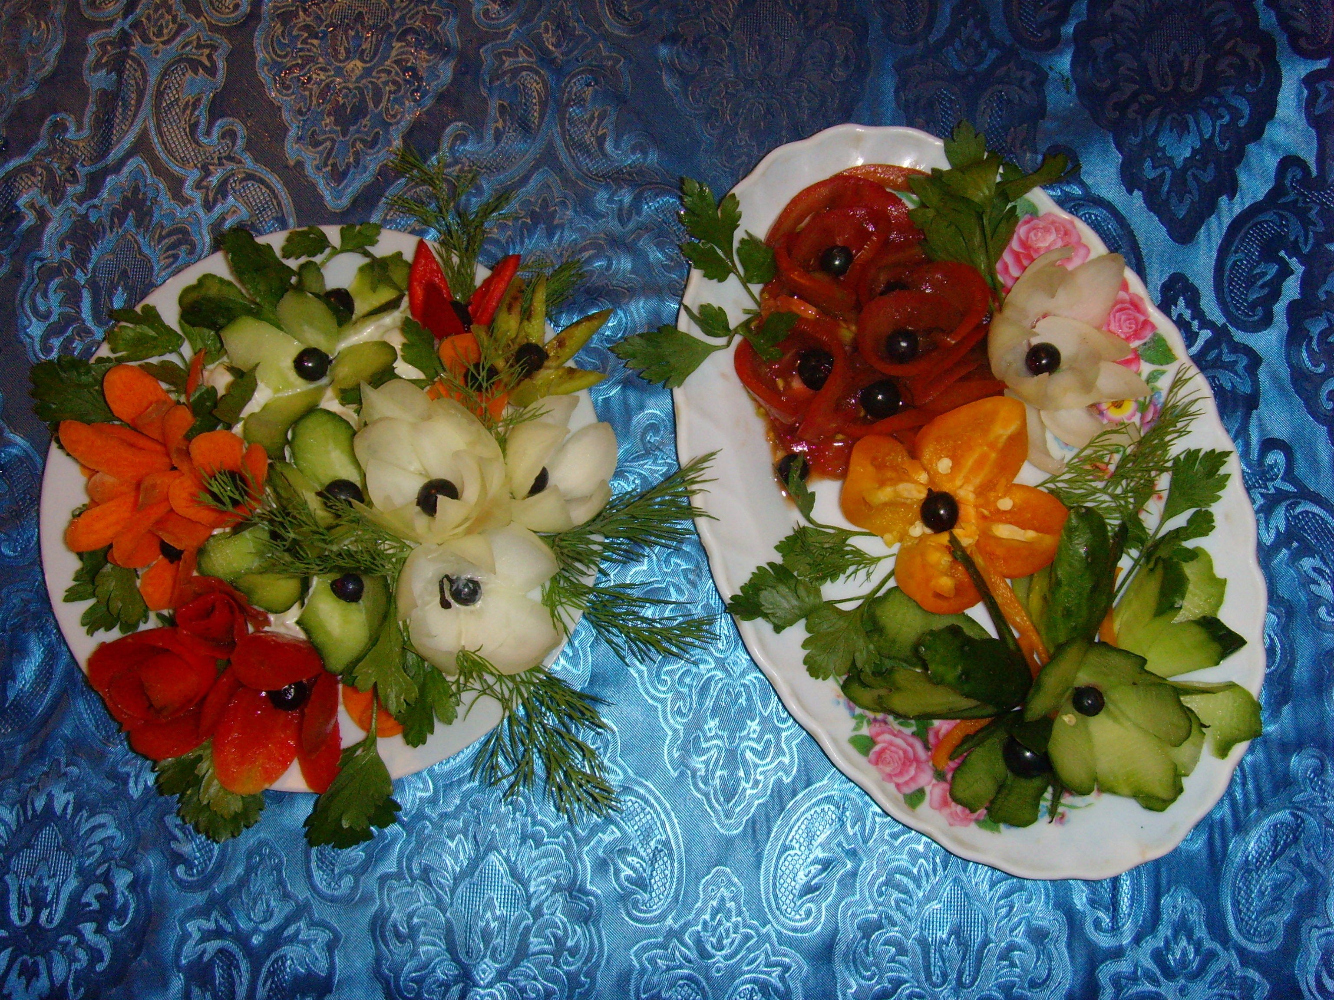

7. Аналіз роботи
Вихователь
А зараз перейдемо до аналізу робіт наших учениць.
Можливо в нас є найкраща страва? Хто оригінальніше прикрасив та оформив страву?
Кожна страва смачна і прикраси у кожного цікаві по своєму. Тому вирішити хто переміг - важко. Переможець той, хто дотримуючісь усіх правил ТБ і гігієни праці охайно працюючи засервирував стіл по всім правилам етикету. Дякуємо за участь дівчатам. Молодці!

- Висновок

Вихователь
Чи сподобався вам наш урок?
Чи ви задоволені ви роботою наших учнів?
Так, дуже гарно, а ще більш ми всі задоволені, що наші дівчата виконали завдання. А зараз я оголошую загальний результат та називаю переможця!
Дякуємо всім дівчатам за напружену працю обох команд та підтримку всього класу. Ціль нашого уроку «мастер-клас» досягнуто. Ми вміємо прикрашати власні страви прикрасами зробленими власноруч.
Тепер ми всі переконані, що наші господині, з гуртка «прикладні мистецтва» будуть завжди на висоті.

